



# Otimização da Síntese e caracterização de nanopartículas de selênio.

**Thaís B. Correia (G) e Marco A. Schiavon (PQ)\***

Universidade Federal de São João del-Rei (UFSJ), Departamento de Ciências Naturais (DCNAT), São João del-Rei – MG, Brasil.

[mgoisbraga@aluno.ufsj.edu.br](mailto:mgoisbraga@aluno.ufsj.edu.br); [schiavon@ufsj.edu.br](mailto:schiavon@ufsj.edu.br)



As nanopartículas de selênio vem sendo cada vez mais estudadas devido a sua variedade de aplicações, potencial antimicrobiano e grande biocompatibilidade, visto que o selênio é um elemento químico essencial para os seres vivos. Esse trabalho tem o objetivo de sintetizar nanopartículas de selênio, via rota química, estudando-se a variação nas condições de síntese como tempo de reação e a concentração do agente estabilizante, bem como a caracterização do material por meio de espectroscopia UV - Vis e EDL.



*Palavras-chave: Nanotecnologia, nanopartículas de selênio.*



# Introdução

Atualmente, as nanopartículas de selênio vem sendo cada vez mais exploradas, visto o seu potencial de serem empregadas desde em placas fotovoltaicas [1], até em suplementos alimentares [2]. O selênio é um elemento essencial na dieta humana e animal, visto que tem papel na síntese de DNA, na reprodução e na imunidade [3], sendo cofator de selenoproteínas que modulam o estresse oxidativo, protegem os lipídios e membranas, além de regular vias de sinalização que previnem a apoptose e favorecem a sobrevivência celular [4], podendo ser empregadas até mesmo em medicamentos contra o câncer [5]. O formato e as propriedades dessas nanopartículas variam de acordo com a rota de síntese utilizada, podendo esta ser biogênica [6], utilizando agentes biológicos como plantas ou microrganismos como precursores, ou química [7], na qual a síntese acontece por meio de reações com agentes redutores e ligantes de superfície (agentes estabilizadores). Nesse contexto, este trabalho utiliza a rota química para a síntese das nanopartículas de selênio, investigando as variações no tamanho médio e na faixa de absorção de acordo com a variação do tempo e a concentração do estabilizante.

# Experimental

*Variação do tempo de reação:*

As nanopartículas de selênio (SeNPs) são preparadas a partir da redução de selenito de sódio (Na2SeO3) pelo borohidreto de sódio

(NaBH4), usando o citrato de sódio (Na3C6H5O7) como agente estabilizante. Em um balão de duas bocas, foram adicionados 90 ml de água ultrapura (milli-Q), juntamente com 0,30 g de selenito de sódio. Essa solução foi colocada sob vigorosa agitação, a 45°, em seguida, foi adicionada uma solução de borohidreto de sódio (5,7 x 10 -4 molL-1), gota a gota, de 2 em 2 ml. A cada 2 ml da solução de borohidreto de sódio, foi adicionado 10 µmolL-1 de solução de citrato de sódio (2,0 x 10-4 molL-1). Após o fim da síntese, a solução foi deixada em banho, na mesma temperatura, durante 2 horas, a fim de verificar a influência que esse fator tem sob o material. Foram retiradas amostras após 10, 30, 60, 90 e 120 minutos de banho, que foram centrifugadas e o material foi lavado e suspendido em água.

*Variação da concentração do agente estabilizante:*

As soluções são preparadas do mesmo modo citado acima, mas com o dobro da concentração de citrato de sódio (Na3C6H5O7).

*Caracterização do material:*

As amostras foram caracterizadas por espectroscopia UV-Vis e espalhamento dinâmico de luz (EDL) no dia da síntese, no dia seguinte e após 5 dias, a fim de verificar a absorbância e o tamanho médio das nanopartículas, além da sua estabilidade ao longo dos dias.

# Resultados e Discussão

A mudança da coloração das amostras para vermelho confirmou a formação das nanopartículas de selênio. A solução tende a mudar de cor de acordo com o tamanho das partículas. Como pode ser observado nas Figuras 1 e 2, os espectros na região do UV-Vis apresentaram uma ampla banda de absorção, com máximo de absorbância em aproximadamente 350 nm, o que é característico das SeNPs.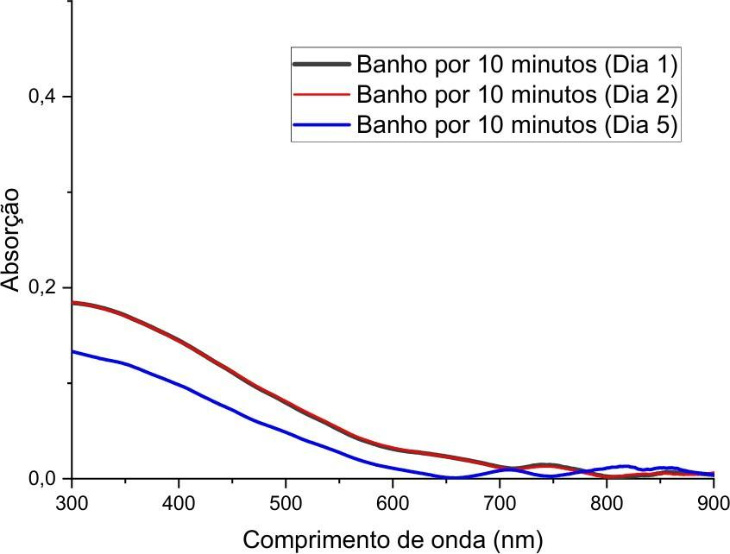

**Figura 1.** Espectros de absorção UV-Visível de uma amostra de SeNPs após 10 minutos de síntese, acompanhada no dia da síntese, no dia seguinte e após 5 dias.

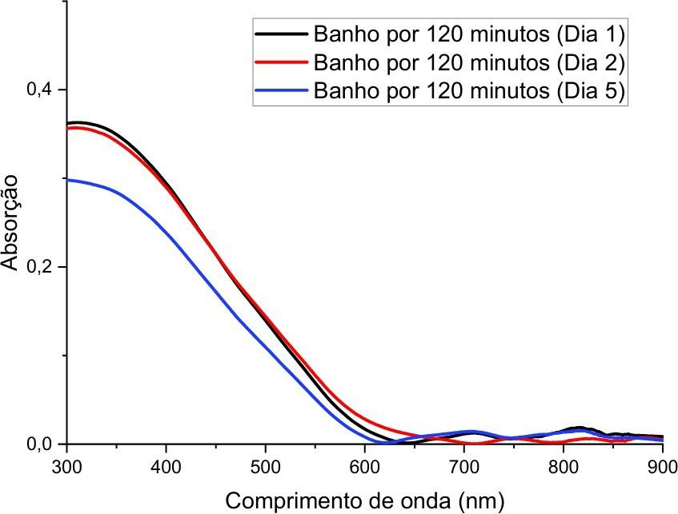

**Figura 2.** Espectros de absorção na faixa do UV-Visível de uma amostra de SeNPs após 120 minutos síntese, acompanhada no dia da síntese, no dia seguinte e após 5 dias.

As análises de EDL mostraram que os tamanhos das nanopartículas variam de acordo com o tempo de síntese, como mostrado na Figura 3. O tamanho médio das SeNPs após 10 minutos de banho foi de 1,3 nm, enquanto o tamanho médio após 120 minutos de banho foi de 38,8 nm.

**Figura 3.** Gráficos de número diferencial versus diâmetro obtidos por EDL sendo o primeiro correspondente a amostra de 10 min e o segundo correspondente a amostra de 120 min, ambas no dia 1.

# Conclusões

Tendo em vista os resultados obtidos, foi possível avaliar que o controle da temperatura e do tempo de síntese, bem como a concentração do ligante, são fatores essenciais na determinação do tamanho e da estabilidade das nanopartículas. Isso porque, ao se variar essas condições de síntese, é possível obter diferentes perfis de SeNPs, com distintas variações de tamanho.

# Agradecimentos

Os autores agradecem às agências de fomento FAPEMIG, CAPES, FINEP e CNPq.

# Referências

1. A. Rahman; B. Krause; T. Hoang; G. Guisbiers, *J. Phys. Chem. C*

2023, *127*, 12345–12352.

1. S. Skalickova *et al.*, *Nutrition* 2017, *33*.
2. C. M. Weekley; H. H. Harris, *Chem. Soc. Rev.* 2013, *42*, 8870–8894.
3. L. B. Maia; B. K. Maiti; I. Moura; J. J. G. Moura, *Molecules*

2023, *29*, 120.

1. B. Yu; Y. Zhang; W. Zheng; C. Fan; T. Chen, *Inorg. Chem.* 2012,

*51*, 8956–8963.

1. V. Alagesan; S. Venugopal, *BioNanoScience* 2018, *9*, 150–158.
2. X. Xiao *et al.*, *Chem. Biol. Interact.* 2023, *378*, 110483.